 | Pædagogisk læreplan for | 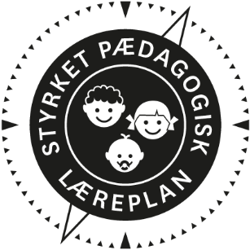
  - Kærdammen
  - 2020

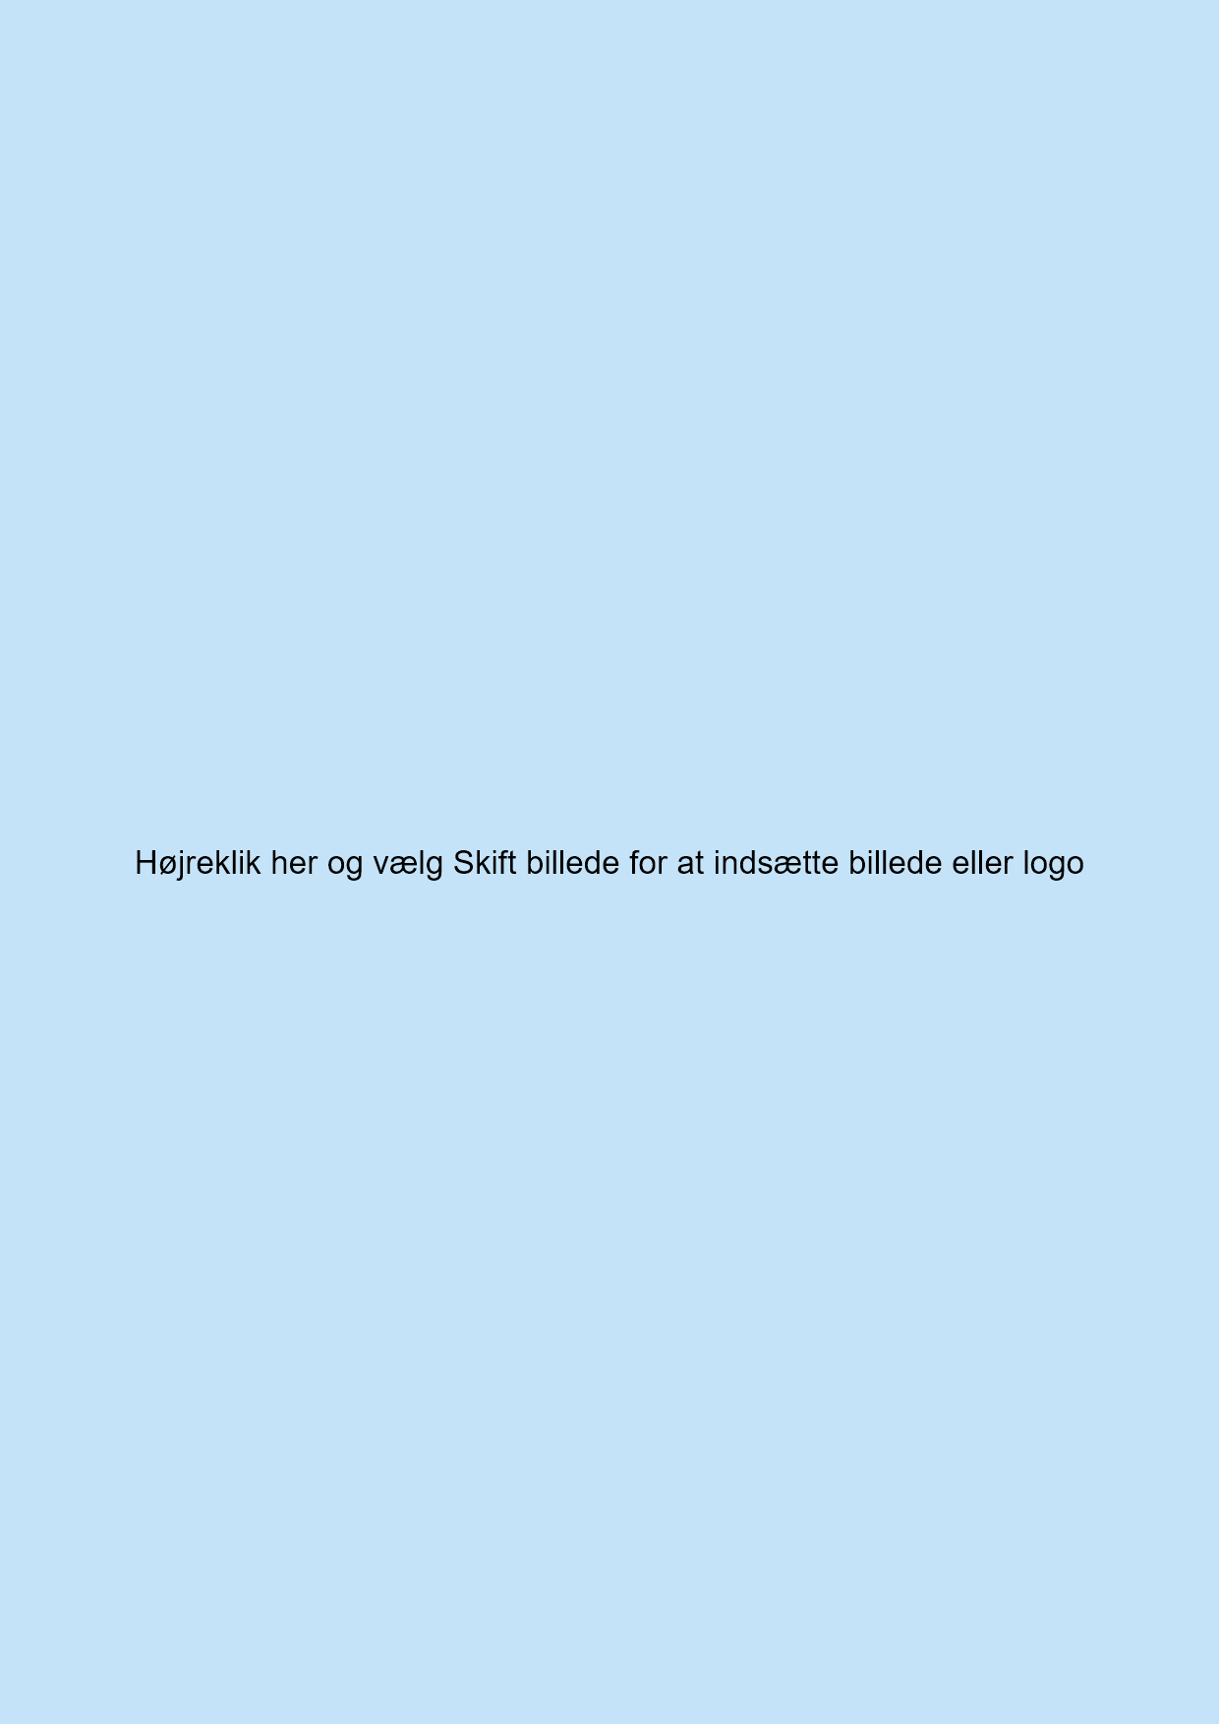
Den pædagogiske læreplan udgør rammen og den fælles retning for vores pædagogiske arbejde med børnenes trivsel, læring, udvikling og dannelse. Læreplanen er et levende dokument, som kort beskriver vores pædagogiske overvejelser og refleksioner med eksempler, der er retningsgivende for det daglige pædagogiske arbejde.

Ramme for udarbejdelse af den styrkede pædagogiske læreplan

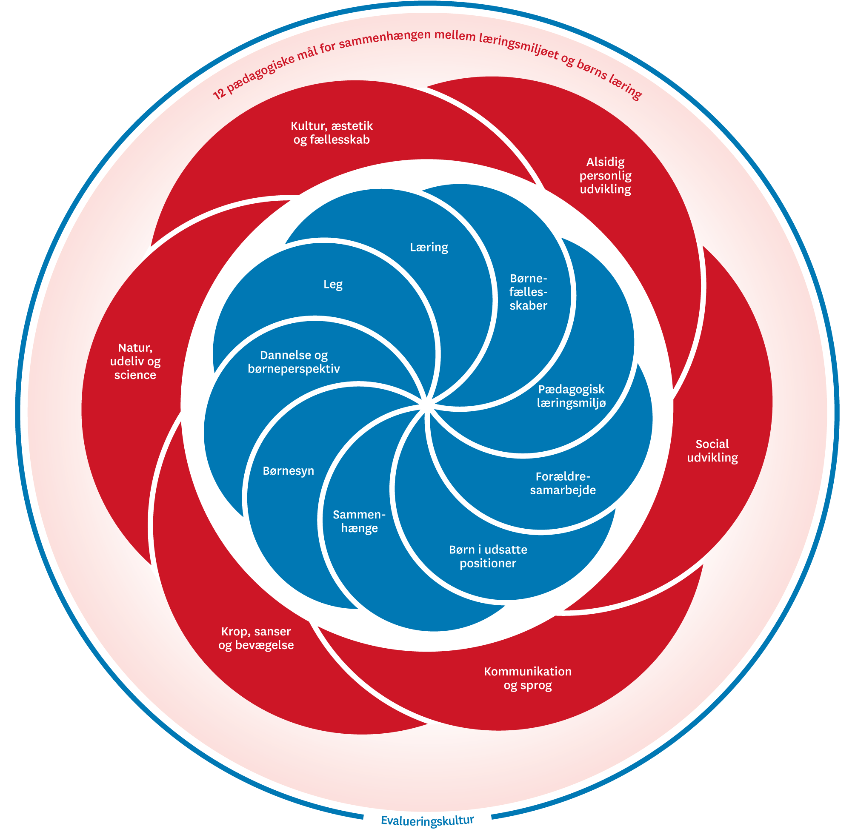

Den pædagogiske læreplan i kærdammen er udarbejdet af personalet og ledelse.
De enkelte elementer i både det pædagogiske grundlag samt læreplanens seks temaer er blevet diskuteret af personalet på både p-møder og pædagogiske formiddagsmøder i vinter 2020.
Den endelige læreplan er godkendt i personalegruppen og bestyrelsen juni 2020 .
Hvem er vi?
Børnehuset Kærdammen er en af Brøndby kommunes idrætsinstitutioner, certificeret af Dansk Idrætsforbund. Vi arbejder derfor målrettet med krop og bevægelse som en del af vores pædagogiske arbejde, med det formål at skabe sunde og aktive børn, der gerne vil bevæge sig. I børnehuset arbejder vi med ”leg på streg” som er et koncept der introducerer børnene til gennem bevægelse at lære bogstaver, former og farver.
Kærdammen er en lille institution, der ligger tæt på volden og skoven, som er en vigtig del af vore pædagogiske arbejde.
Det er et hus der udstråler varme og atmosfære, så børn og forældre føler sig velkommen. Vores fornemmeste opgave er gennem gode anerkendende relationer til både børnene og forældrene, at skabe de bedste muligheder for at børnene får et godt børneliv, hvor de føler sig anerkendt og værdsat af de voksne de møder i Kærdammen.
Børnehuset kærdammen er normeret til 16 vuggestuebørn og 32 børnehavebørn. Vi er organiseret således at vi har en vuggestuegruppe med børn i alderen 0-2,5 år, en mellemgruppe med børn i alderen 2,5 – 4 år og en storbørnsgruppe med børn i alderen 4-6 børn. I storbørnsgruppen er der også en ”før skolegruppe”.
1 leder, 6 pædagoger og 4 medhjælpere hvoraf den ene er ved at studere til pædagog, dækker husets daglige drift.

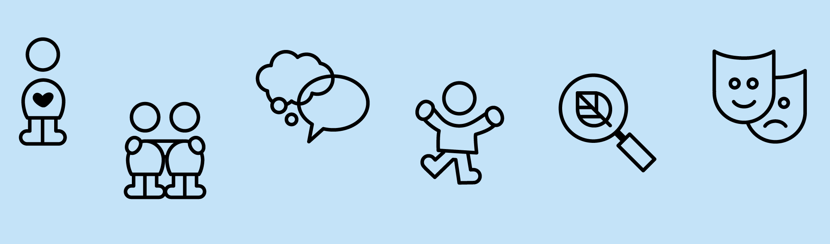

Børnehuset Kærdammens pædagogisk grundlag ud fra:
Børnesyn, Dannelse og børneperspektiv, Leg, Læring og børnefællesskaber.

”Det at være barn har værdi i sig selv”. I dagtilbudsloven formålsparagraf (§ 7) forpligter vi os som dagtilbud til at give børnene medbestemmelse, medansvar og forståelse for og oplevelse med demokrati, samt skabe trygge og pædagogiske læringsmiljøer, der tager udgangspunkt i børnenes perspektiver.
Børnesyn:
Vores pædagogiske fokus er; at drage omsorg for barnet, samtidig med at det stimuleres og udfordres for at understøtte dets trivsel, udvikling, læring og dannelse. I børnehuset skal børnene føle sig anerkendt og værdsat af de voksne, de møder i hverdagen. Der skal være fokus på børnenes ressourcer, hvad kan de og hvad vi arbejde videre med. Børnene skal have en følelse af at være en del af et fællesskab, hvor de har medbestemmelse og hvor de har indflydelse på deres hverdag.
Hvordan kommer det til udtryk hos os og bliver omsat i vores hverdag sammen med børnene?
Børnene ved at deres mening og det de er optaget af, har indflydelse på deres dag i Kærdammen. Det ses i den måde legemiljøer sættes op og deres input til, hvordan hverdagen skal forløbe.
Børnene møder voksne som vil have fokus på deres ressourcer og forskellighed samt retten til at udvikle sig i forskellige tempi. Vi arbejder ud fra de 8 samspilstemaer i vores samvær med børnene, hvor vi også har øje for barnets nærmeste zone for udvikling. Vi arbejder også med inklusion som fokuspunkt, så vi er opmærksomme på at alle skal kunne deltage i fællesskabet på eget niveau, nogen skal støttes mere end andre. Deres medbestemmelse stiger i kraft med børnenes alder, eksempelvis arbejder vi på, at anskueliggøre barnets valg af til og fra, i nogle situationer kan fører til konsekvenser, hvor barnet pludselig oplever, ikke at deltage ud fra eget valg, f.eks. fravalg af frugt, fordi det hellere vil lege, fravalg af aktiviteter, fravalg af ture osv.
På vuggestue niveau kunne det være at vælge at være inde i stedet for at være på legeplads, at vælge samlingskuffert osv.

Dannelse og børneperspektiv:
Det pædagogiske personale i Kærdammen skal invitere barnet til at være aktiv deltagende, så barnet selv er med til at skabe sin læring og dannelse gennem konkrete demokratiske sammenhænge. Personalet er ansvarlig for at skabe en situation, hvor barnet skal lytte til andre og i fællesskab finde en løsning på de udfordringer det giver, når man ikke vil det samme. Barnet dannes gennem sine erfaringer, gennem leg og gennem sociale relationer, som skabes i de fællesskab barnet er en del af. Barnet skal føle, at der lyttes til deres ideer og at der følges op på det, der rører sig i barnets hverdag.

Hvordan kommer det til udtryk hos os og bliver omsat i vores hverdag sammen med børnene?
Børnene har en følelse af at være en del af et fællesskab, hvor de har medbestemmelse og hvor der bliver lyttet til deres idéer, så børnene har en begyndende demokratisk forståelse. Det ses f.eks. ved børnene er med til at udarbejde retningslinjer for vores samvær. Eller i vores hverdagssamtaler, hvor barnet udtrykker, hvad det er optaget af, eller når vi voksne gå i dialog med børnene om at løse deres konflikter, hvor børnene bidrager til løsninger af disse.
Pædagogiske projekter skal tage udgangspunkt i børnenes interesser. Her bruger vi primært samlinger, hvor børnene byder ind med emner og interesser i alle aldersgrupper. Børnene spiser med en fast voksen, der tages udgangspunkt i dialogen omkring dannelse og barnets interesser og hvad der sker i børnehaven.

Leg:
Legen er vigtig del i barnets udvikling. Det er gennem leg, at der opstår læring. Det er gennem leg, at barnet lærer at mestre forhandling, når legen skal udvikles med de andre børn. Det er gennem leg, at fantasien blomstrer og det er gennem leg, at venskaber opstår. Mange børn leger spontant og af sig selv, men nogen gange skal legen støttes, guides og rammesættes af de voksne for, at alle børn kan være med og for, at legen kan udvikle sig positivt for alle børn. Det er derfor vigtigt, at pædagogen er opmærksom på, hvordan legefællesskaberne udvikler sig. Er der børn, der ikke deltager i legene, er der børn der har brug for hjælp til at lege eller til at få legen til at udvikle sig.
Hvordan kommer det til udtryk hos os og bliver omsat i vores hverdag sammen med børnene?
Vi arbejder kontinuerligt med børnene om, hvordan man er en god kammerat og hjælper børnene til at indgå i et socialt samspil med andre. Vi bruger bl.a. Mary Fondens ”Fri for mobberi”. På Storstue er børnene omsorgsmakker med hinanden 2 og 2 og her øver børnene sig på at hjælpe hinanden og drage omsorg for hinanden. Desuden har legen også nogle gange brug for en støttende hånd, hvor vi går ind og leger med eller kommer med materialer som kan videreudvikle legen. Vi er opmærksomme på, at legen skal støttes, guides og rammesættes af pædagogen, for at alle børn kan være med og for at legen kan udvikle sig positivt for alle børn. Dette gør vi eksempelvis ved at starte fælleslege, kommer med input, hvis legen er ved at gå i stykker eller skåne legen, så andre børn ikke forstyrrer og ødelægger den.

Læring:

Læring skal forstås bredt og læring skal primært ske gennem leg, Det er det pædagogiske personale, der skal give børnene gode erfaringer med at lære noget nyt og mestre noget, de ikke har kunnet før. Disse erfaringer skal hjælpe børnene til at bevare glæden og lysten til at lære resten af livet. Børnene skal lege og lære og lære at lære.
Hvordan kommer det til udtryk hos os og bliver omsat i vores hverdag sammen med børnene?
Børnene får hver dag ny læring. Det sker når de leger, deltager i pædagogiske aktiviteter og projekter og i hverdagsrutiner. De voksne forsøger hele tiden at sætte læringsmiljø op som ligger op ad barnets nærmeste zone for udvikling. Altså det som de i dag kan med hjælp fra andre og i morgen mestrer selv.
Det er vigtigt for os at skabe læringsmiljøer, som giver børnene mod på livet og senere hen skoleparate.
Hele dagen er der både bevidst og ubevidst læring for barnet eksempelvis værner vi om de gode lege, så de udvikler sig og ikke bliver afbrudt. Vi skaber læring i vores rutiner, blandt andet ved at lave rullebord osv. Vi laver planlagte pædagogiske aktiviteter og ture med mål for børnenes læring. Vores arbejde med motorik har barnets læring og udvikling som fokuspunkt, samt vores skolegruppe som primært har det formål at udvikle barnets læring så det bliver skoleparat
I vuggestuen arbejder vi med at skabe læring for børnene, ved puslebordet, hvor vi gennem opsatte dialog kort om emner f.eks. fastelavn skaber en dialog mellem barnet og pædagogen. Gennem små grupper med planlagt emnearbejde f. eks en tur i skoven det kan starte med at et barn finder en snegl på legepladsen. Samlingen er også et læringsrum, hvor rammerne er forskellige kufferter med emner som farver, sange, små teater spil osv.

Børnefællesskaber:
Relationer og venskaber er afgørende for barnets trivsel, dannelse udvikling og læring. Det er derfor afgørende, at alle børn skal opleve at være en del af fællesskabet, at de bliver respekteret og lyttet til. Det er derfor vigtigt, at pædagogen ved, hvad der rører sig i børnefællesskabet og dermed kan gribe ind, hvis der er børn, der ikke trives i dette, eller skal have støtte til at være med. Ligeledes er det vigtigt at påpege, at forældrene også har en vigtig rolle for at skabe et velfungerende børnefællesskab præget af anerkendelse. Er disse faktorer på plads mindskes mobningen i børnegruppen.

Hvordan kommer det til udtryk hos os og bliver omsat i vores hverdag sammen med børnene?
Børnefælleskabet dannes både af børnene selv, men også ud fra pædagogiske overvejelser og ikke mindst alder. Vi er meget opmærksomme på om det er et fællesskab barnet trives i eller om det skal hjælpes over i et andet fællesskab, hvor barnet vil trives bedre. Vi er opmærksomme på mobning og skride ind med det samme. Vi har spisegrupper med fast voksen, der har dannet grupperne ud fra børnenes kompetencer. Venskaber er for alle aldre og et meget vigtigt element for at barnet trives både i sin institution men også senere i livet.
Vi opfordrer forældrene til at samarbejde om dette og tage en legekammerat med hjem eller andre gange opfordrer dem til at tage en ny legekammerat med, da vi kan se at barnet har en god relation til et barn, som forældrene ikke har opdaget. Vi er meget opmærksomme på hvordan forældre omtaler andre børn til deres børn, da det i nogle tilfælde kan skabe en dårlig fortælling om barnet i børnegruppen.
I vuggestuen understøttes børnefællesskaberne ved at understøtte børnenes lege ved at gå ved siden af og sætte ord på det der sker. F.eks. ”han bliver glad når du gør….” ”hun kan ikke lide det” osv. Venskaber grundlægges allerede i vuggestuen, derfor skaber vi rum til små lege f.eks. i legekøkkenet, ved små aktiviteter, på ture osv.

Pædagogiske læringsmiljøer
Hvordan skaber vi hele dagen et pædagogisk læringsmiljø, der giver alle børn mulighed for at trives, lære, udvikle sig og dannes?
Det er vores mål, at vi skal give børnene gode erfaringer med at lære noget nyt og mestre noget, de ikke har kunnet før, ud fra barnets nærmeste udviklings zone. Disse erfaringer skal hjælpe børnene til at bevare glæden og lysten til at ville lære mere resten af livet. Børnene skal lege og lære og de skal udfordres i både børnefælleskaber, i strukturere voksenstyrede aktiviteter og i de mange rutinesituationer som hverdagen i Børnehuset Kærdammen er præget af.
Det er vores mål hele dagen, at skabe et læringsmiljø, der veksler mellem børnenes egen læring, leg og ideer, samt den voksnes planlægning af pædagogiske forløb.
Ikke alle børn har fart på læring og udvikling, det her her vi bruger vores viden fra pædagogisk idræt, hvor der er et begreb der hedder ”den pædagogiske bagdør” som er en metode hvor pædagogen nedjusterer i forventningen til læringen så barnet alligevel oplever deltagelse i aktiviteten og at det bliver en succesoplevelse for barnet.
En almindelig dag i Børnehuset kan se ud som følgende:
- Morgenmad: Barnet vælger selv, hvad det vil spise og hvor det vil sidde. Dialog ved morgenbordet mellem andre børn og voksne. Efter spisning fri leg i vuggestuen.
- Ved 8 tiden fordeles børnene på deres stuer, hvor de selv finder på aktiviteter eller de voksne sætter aktiviteter i gang f.eks. danse, tegne, lave perler, lege med modellervoks, lægge puslespil, spille spil, eller trække en kasse legetøj frem og sætte en leg i gang.
- Ved 9 tiden spises der formiddagsmad og derefter afholder stuerne samling. Her tages forskellige læreplanstemaer op eller hvad der rør sig i børnegruppen f.eks. ”hvordan er en god ven?”
- Efter samling starter dagens planlagte aktiviteter. Det kan være projekter eller børnene initierede lege, hvor de voksne indtager forskellige positioner som at gå foran – give legen input, gå ved siden af – deltage i legen på lige fod med børnene eller gå bagved – observere legen og dens udvikling.
- Frokosttid. Alle børn har faste spisegrupper/borde. I storbørnsgruppen er der ”Ugens bord dækkere ”der dækker bord og laver rullevogn 1 voksen kan evt. bistå med hjælp. På mellemstuen laves der rullebord med udvalgt voksen og fast barn. Efter spisning laver storbørnsgruppen en sprogaktivitet ved bordet med børnene f.eks. Dialogisk læsning i små grupper, spil eller kims leg. Mellemgruppen og ældste vuggestuegrupper laver dialogisk læsning.
- Ved 12 tiden, når børnene er færdige med deres sprogaktivitet, tager storbørnsgruppen og de ældste børn i mellemgruppen, nogle dage løbeskoene på og tager en lille løbetur. Resten af børnene i børnehuset pusles og ligges til at sove.
- På legepladsen kan man også sætte nogle aktiviteter i gang: Leg i sandkassen, fangeleg, gemmeleg, boldspil, Leg på streg osv.
- Både når børnene skal ud og ind fra legepladsen skabes der læring omkring barnets selvhjulpenhed i form af tøj af og på samt vaske hænder.
- Sovebørn tages op og her arbejdes der også med barnets selvhjulpenhed ud fra barnets alder. F.eks. toilet besøg, tø af og på osv.
- Når børnene er færdige med at spise, vælger de store børn selv om de vil lege ude eller inde, de skal blot huske at sætte deres navne ved legerummenes foto, hvis de ikke er på stuen. På mellemstuen og i vuggestuen, sættes der eftermiddags aktiviteter i gang eller alle børn går på legepladsen.
- Ved 16 tiden mødes de børn der ikke er hentet i alrummet, hvor der tegnes, spilles spil, leges med modellervoks, eller læses i bøger.

Samarbejde med forældre om børns læring:
Hvordan samarbejder vi med forældrene om barnets og børnegruppens trivsel og læring?
Forældrene har det primære ansvar for børnenes trivsel, udvikling, læring og dannelse. Derfor er det vigtigt, at forældrene involveres og inddrages aktivt og har indflydelse på Kærdammens arbejde både formelt i kraft af bestyrelsesarbejdet og uformelt, som bygger på et tillidsfuldt og konstruktivt samarbejde om det enkeltes barn og børnegruppens trivsel, udvikling, læring og dannelse.
I samarbejdet omkring det enkelte barn, bestræber vi os på at inddrage forældrene så tidligt som muligt, hvis vi oplever, at deres barn har særlige behov eller ikke trives optimalt. Den tidlige inddragelse gør ofte en forskel, når vi sammen med forældrene planlægger, hvordan vi bedst muligt kan støtte op omkring barnets kompetencer. Gennem fælles fokus på disse, kan vi ofte ændre en evt. negativ udvikling. Dette arbejde bliver beskrevet i handleplaner og evalueret løbende sammen med forældrene på trivselsmøder.
Forældre kan altid søge råd og vejledning hos personalet. Det kunne f.eks. være om barnets sprog, barnets trivsel i familien eller Kærdammen, barnets motoriske udvikling eller hvordan der sættes positive grænser for barnet.
I børnehuset arbejder vi med pædagogiske fokusområder. Oplever vi, at der opstår et særligt behov i vores børnegruppe, som kræver fokus fra både vores og forældrenes side, laver vi opslag på Tabulex, hvor vi beskriver, hvad vi målrettet pædagogisk arbejder med, og beder forældrene om at støtte op omkring dette på hjemmefronten. Et fokusområde kunne f.eks. være mobning, glæden ved at læse en bog, vi bevæger os osv. Vi modtager også gerne input fra forældre til, hvordan vi arbejder med børnenes læring. Det kunne f.eks. være et emne, der optager barnet meget, eller en forældre byder ind med sit arbejde f.eks. politibetjent, brandmand til et nyt børneprojekt.
I vuggestuen arbejdes der med små sprogbøger for børn med særlige sprogudfordringer. Bøgerne veksles mellem hjem og vuggestue. I bøgerne beskrives barnets hverdag i vuggestuen med kort tekst og billeder og det samme gør forældrene derhjemme. På denne måde kan både pædagogen og forældrene arbejde med barnets sprog ud fra, hvad barnet oplever i sin hverdag.
Forældre kan altid kontakte personale for en snak, så finder vi et tidspunkt. Ved garderobesnak skal i være opmærksom på, at det er vigtigt at jeres børn ikke hører med. Ligeledes skal i være opmærksomme på at i ikke bryder ind i en samling eller aktivitet. Personalet kan kontaktes på Tabulex, så aftaler vi en tid til en snak.
Vi støtter op omkring forældreinitiativer som legeaftaler og andre forældrearrangementer og låner gerne huset til dette.
Der afholdes konsultationer, ”goddag og farvel samtaler” og forældremøde en gang årligt, hvor følgende arbejdsredskaber kan blive brugt:
- På vores forældremøde har hver stue et punkt om hvad der arbejdes med i Kærdammen.
- På konsultationer i vuggestuen tales der ud fra et skema ”ALLE MED” som beskriver barnets udvikling. Forældrene skal give tilladelse til at dette bruges som arbejdsredskab
- På konsultationer omkring kommende skolebørn bruge vi en SPU (skoleparathedstest) som udgangspunkt for, hvordan vi bedst muligt samarbejder med forældrene om barnets skoleparathed. Forældrene skal give tilladelse til at dette bruges som arbejdsredskab.
- På trivselsmøder og konsultationer3 års og 5 års Sprogvurderinger. Det er vores sprogvejleder, der vurdere om det er nødvendigt at der tages en sprogvurdering på barnet. Forældre skal give skriftlig tilladelse til, at der foretages en sprogvurdering.
Børn i udsatte positioner
Hvordan skaber vi et pædagogisk læringsmiljø, der tager højde for og involverer børn i udsatte positioner, så børnenes trivsel, læring, udvikling og dannelse fremmes?
Er et barn i en udsat position, kan det både være vedvarende og midlertidig på grund af særlige omstændigheder.
Det er vores ansvar at være opsøgende og støtte børn i udsatte positioner samt sikre at alle børn deltager i fælleskabet. Det er vores erfaring, at dette lykkes bedst gennem et fagligt godt læringsmiljø med planlægning af pædagogisk praksis og tydelige rammer, der skaber forudsigelighed for børnene. Interaktionen mellem barnet og pædagogen er meget vigtig, da den skal give barnet tryghed og støtte til barnet, så det har mod på at blive en del af børnefælleskabet. Et barn i en udsat position skal altid mødes med positive forventninger og vi skal være opmærksomme på at der ikke skabes en negativ fortælling om barnet, blandt børnene og forælderene.
Det er vores erfaring at et udsat barn ofte har brug for at være i mindre grupper, eller sammen børn som det er særlig glad for at være sammen med. Derfor arbejder vi ofte med dette i vores handleplaner, men også en guidning af barnet i det store fælleskab, så det ikke bliver udelukket der. Har barnet brug for særlig hjælp, søger vi dette i det tværfaglige samarbejde, tale-høre konsulent, psykolog eller ergoterapeuts. I dette arbejde bruger vi ”se ske skema”(SOS), der er et skema hvor både vi og forældrene arbejder målrettet med barnets ressourcer for at skabe en forandring for barnets udvikling. Der er også mulighed for at der kan søges timer til barnet i en periode, så der kan arbejdes meget målrettet dets udvikling. I hele dette arbejde har samarbejdet med forældrene en afgørende betydning for barnets trivsel og udvikling.
Brøndby kommune har uddannet inklusions pædagoger i deres dagtilbud, der hjælper kollegaer med at bruge inklusionens principper til at hjælpe de udsatte børn. I Kærdammen bruges vores inklusionspædagog på vores fyrtårnsmøder og p-møder, hvor vi har fokus på følgende.
- Tryghed i det sociale fællesskab, ”jeg hører til og alle kan lide mig”
- Barnets relationer til børn og voksne i børnehuset.
- Anerkendende pædagogik, fokus på den gode fortælling om barnets ressourcer, samt afdækning af barnets behov og potentialer, hvor målet er, hvordan vi bedst støtter barnet i den videre udvikling, ud fra barnets kompetencer.
Sammenhæng til børnehaveklasse:
Hvordan tilrettelægger vi vores pædagogiske læringsmiljø for de ældste børn, så det skaber sammenhæng til børnehaveklassen?
I Brøndby kommune er der skolestart den 1. maj, hvor de ældste børnehavebørn starter på SFO. I storebørns gruppen, dannes der derfor en ny gruppe af kommende skolebørn. Vi arbejder i mindre grupper er plads til fordybelse. Vores mål er, at arbejde hen mod at gøre de kommende skolebørn parate og gennem dette arbejde at skabe en sammenhæng til børnehaveklassen, ved at arbejde med tal og bokstaver gennem spil, opgavebøger, Leg på streg osv. Samtidig guider vi også børnene til i højere grad at løse deres sociale konflikter selv og øver dem i at være en god og rummelig ven. Generelt vil de opleve, at vi øger vores krav til dem, men samtidig er vi opmærksomme på lysten til at lære nye ting og at de har succes med denne læring.
Vi arbejder ud fra Brøndby kommunes overgangsstrategi, der blandt andet beskriver et tæt samarbejde med Brøndbyøster Skole, hvor vi deltager i forskellige arrangementer, som f.eks. besøgsdage og idrætsdage, Dette kan lette børnenes overgang til skolen, da de er sammen med andre kommende skolebørn fra Brøndbyøsterområdet. Vi får besøg af børnehaveklasseleder og SFO pædagoger, hvor vi orienterer om, der er børn, som skolen skal tage særlige hensyn til inden skolestart.
Inddragelse af lokalsamfundet:
Hvordan inddrager vi lokalsamfundet i arbejdet med at skabe pædagogiske læringsmiljøer for børn?
Børnehuset ligger tæt på skoven og volden. Disse 2 udflugtsmål bliver flittigt brugt af alle 3 stuer i Børnehuset. Volden og skoven kan bruges på mange måder, det kan være naturen, der skal undersøges, men også motorikken kan udfordres. Vi er også meget opmærksomme på, om der er børnevenlige arrangementer i nærmiljøet, som vi kan deltage i. Ud over dette gør vi brug af:
- Biblioteket, hvor vi deltager i deres arrangementer, ser film og låner bøger.
- Naturskolen hvor naturvejlederen, fortæller os om årstidernes skiftene, flora og fauna.
- Får besøg af forældre som viser deres arbejdsfunktion frem, f.eks. politibetjent.
- Besøg hos lokale virksomheder f.eks. genbrugspladsen og brandstationen.
- Vi har et tæt samarbejde med SOSU skolen og er flere gange med til arrangementer, eller vi har besøg fra elever der skal afprøve et projekt, med vores børn.
- Vi deltager i den landsdækkende” skraldeuge” hvor vi besøger den lokale genbrugsplads.
- Vi har besøg af en lokal pensioneret skolelærer, der i vintermånederne en gang om uge spiller og synger sammen med os og børnene.
Vi gør brug af vores 2 ladcykel til at nå stranden, sejlerhuset eller andre steder, der primært ligger i Brøndby strand.

Arbejdet med det fysiske, psykiske og æstetiske børnemiljø
Fysisk børnemiljø:
Børnehuset Kærdammen er et åbent hus med stor gæstfrihed, stuerne imellem. Det vil sige, der er besøgsmuligheder for at danne venskaber på tværs af stuerne, eller besøge en søskende. Vi ligger vægt på at børnene må lege i stort set alle rum. Derfor er det muligt at børnene kan søge hen i små ”oaser” i vores hus, hvor de kan lege i fred. Til dette har vi en historiefortæller hule, samt vores alrum, hvor der både kan være motorik, men også andre lege. I køkkenet er der mulighed for, at børnene kan deltage i pædagogisk madlavning eller hjælpe ernæringsassistenten med at skrælle gulerødder. Børnene anvender vores personalestue i formiddags og eftermiddags timer, som et ekstra rum til at spille, læse, lege i. Dette rum bruges også af vores sprogvejleder. Det sker børnene laver deres egen lille ”oase” f.eks. i garderoben, dette støtter vi op omkring med tæpper og forhæng, så børnene kan lege i fred. På alle stuerne, har vi borde, der kan sættes op af væggen, så der er plads til at børnene kan røre sig.
Børnene kommer med input til indkøb af nyt legetøj, indretning af rum og ordensregler til, hvordan man skal agerer i disse rum.
Udendørs har vi en stor legeplads, hvor børnene kan rører sig, cykle, kravle i klatrestativ, sandkasse med legehuse, en stor bakke, hvor især de mindste kan øve deres motorik, mens de større børn bruger den til at kigge ud på verden og få en god snak. Der er bålplads og bål mad laves som en pædagogisk aktivitet. Vi har et udeskur, hvor børnene kan sidde og spise frokost i regnvejr eller male på en solskinsdag.
Psykisk børnemiljø:
I børnehuset er der nærværende voksne, hvis primære daglige opgave er at skabe en god interaktion med børnene så de er trygge i deres institution. Der tales med børnene, der guides så alle børn oplever, at de kan mestre udfordringer, der ligges vægt på daglig omsorg og kram, der udfordres så børnene udvikler sig, der hjælpes med at lege, holde legen i gang og udvikle legen. Børnene skal vide, at der altid er en voksen, der vil hjælpe dem!
Samspil mellem børn/børn og børn/voksne skal bygges på gensidig respekt og tolerance. Der skal være plads til forskellighed, uden at bliver holdt uden for fællesskabet. I storbørns gruppen arbejdes der med omsorgsmakker, hvor et førskolebarn bliver ”parret” med et yngre barn på stuen. Denne metode har udløst venskaber, vi ikke lige havde fået øje på, samt en særlig omsorg, makkerne imellem.
Æstetisk Børnemiljø:
Børnehuset er af ældre dato og rummene små. Vi forsøger at udsmykke det, så det virker lyst og venligt. Der er primært udsmykket med ”fortæller billeder” i form af tal, farver, familiehuse, rim og remse plakater og sangplakater. Vi er i øjeblikket i gang med at lave små indbydende læringsrum, der indbyder til bestemte aktiviteter f.eks. har vuggestuen en hule til dialogisk læsning.

De seks læreplanstemaer

Alsidig personlig udvikling:

Pædagogiske mål for læreplanstemaet:
- Det pædagogiske læringsmiljø skal understøtte, at alle børn udfolder, udforsker og erfarer sig selv og hinanden på både kendte og nye måder og får tillid til egne potentialer. Dette skal ske på tværs af blandt andet alder, køn samt social og kulturel baggrund.
- Det pædagogiske læringsmiljø skal understøtte samspil og tilknytning mellem børn og det pædagogiske personale og børn imellem. Det skal være præget af omsorg, tryghed og nysgerrighed, så alle børn udvikler engagement, livsduelighed, gåpåmod og kompetencer til deltagelse i fællesskaber. Dette gælder også i situationer, der kræver fordybelse, vedholdenhed og prioritering.
Vi kan se, at vi arbejder med vores læringsmål når:
- Børnene opsøger nye udfordringer.
- Børnene øver sig kontinuerligt på noget der er svært.
- Børnene tager initiativ til opgaver som de ved de kan.
- Børnene har mod til at opnå nye færdigheder og kaste sig ud i nye opgaver.
- Vi anerkender barnets følelser og mod.
- Vi anerkender barnets grænser, men prøver at give det mod på at rykke dem.
- Vi arbejder med at udfordre børnene i dagligdagen med pædagogiske aktiviteter og rutineopgaver, der kan styrke børnenes selvopfattelse. motorik, tegne, klippe, lave rullebord, oprydning osv.
- Vi arbejder med børnenes selvhjulpenhed så de kan opleve at de kan mestre denne som af og på klædning.

Social udvikling:

Pædagogiske mål for læreplanstemaet:
- Det pædagogiske læringsmiljø skal understøtte, at alle børn trives og indgår i sociale fællesskaber, og at alle børn udvikler empati og relationer.
- Det pædagogiske læringsmiljø skal understøtte fællesskaber, hvor forskellighed ses som en ressource, og som bidrager til demokratisk dannelse.

Vi kan se, at vi arbejder med vores læringsmål når:
- Børnene viser glæde ved at se andre børn og voksne.
- Børnene reagerer når andre børn er ked af det og har brug for hjælp, trøster og giver kærtegn.
- Børnene knytter venskaber og udtrykker sig om disse
- Børnene er opmærksomme og hjælper andre børn f.eks. med påklædning
- Børnene føler sig som et selvstændigt individ, der bidrager til fællesskabet og hvor dets meninger, følelser og ønsker tages alvorligt.
- Børnene kan give udtryk for egne grænser og samtidigt lære at respekterer andres.
- Børnene lærer at aflæse andre børns mimik og kropssprog og handle derefter f.eks. i konflikter, eller henter hjælp og trøst, hvis der er behov for dette.
- Børnene kan udsætte egne behov, vente på tur i samlinger, til legetøj, i aktiviteter osv.
- Vi understøtter børnenes interesse for hinanden og guider dem til, hvordan man skal være over for hinanden i et positivt fællesskab.
- Vi anerkender børnenes følelser og sætter ord på disse.
- Vi understøtter børnenes egen leg i grupper og på tomandshånd ved at gribe deres ideer og hjælpe dem med at finde legetøj og materialer til en god leg.
- Vi støtter op omkring konflikterne, guider børnene til at finde egne løsninger og at aflæse andre børns grænser, F.eks. ”se hun ser ikke glad ud når du gør dette”.
- Vi inddrager børnene i dagligdagens opgaver, enkeltvis og på tværs af venskaber.

Kommunikation og sprog:

Pædagogiske mål for læreplanstemaet:
- Det pædagogiske læringsmiljø skal understøtte, at alle børn udvikler sprog, der bidrager til, at børnene kan forstå sig selv, hinanden og deres omverden.
- Det pædagogiske læringsmiljø skal understøtte, at alle børn opnår erfaringer med at kommunikere og sprogliggøre tanker, behov og ideer, som børnene kan anvende i sociale fællesskaber.

Vi kan se vi arbejder med vores læringsmål når:

Vuggestuebarnet:
- Gentager de ord, som vi bruger, eks. bil, flyvemaskine, tog, mad osv.
- Bruger kropslige udtryk og fagter, til at understøtte ”vil du hjælpe mig? Give mig et puslespil fra hylden, kurvene med boldene, noget at ”drikke osv.”.

Børnehavebarnet:
- Bruger sproget til at udtrykke deres behov.
- Sætter ord på handlinger.
- Bruger sproget i samlinger og tør tage ordet.
- Lytter til hinanden og de voksne.
- Bruger sproget i konflikter.
- Taler om de aktiviteter, de oplever i børnehaven og derhjemme.
- Får kendskab til skriftsproget.
- Vi bruger dialogisk læsning som en metode til sprogstimulering.
- I dagligdagen er samtalen en vigtig del af vores pædagogiske arbejde. Vi synger, læser, holder samlinger og tager på ture ud af huset.
- Vi voksne er opmærksomme på at sætte ord på vores handlinger.
- Vi voksne skaber rolige stunder med aktiviteter, der bedst muligt udvikler sproget.
- Vi voksne er opmærksomme på, at hjælpe børnene sprogligt i deres konflikter.
- Vi opfordrer forældrene til at gå på biblioteket og låne bøger, og vi låner børnene bøger med hjem som ”lektier” i dialogisk læsning.
- Vi bruger biblioteket til at tage på hyggeture og finde spændende børnebøger.

Krop, sanser og bevægelse:

Pædagogiske mål for læreplanstemaet:
- Det pædagogiske læringsmiljø skal understøtte, at alle børn udforsker og eksperimenterer med mange forskellige måder at bruge kroppen på.
- Det pædagogiske læringsmiljø skal understøtte, at alle børn oplever krops- og bevægelsesglæde både i ro og i aktivitet, så børnene bliver fortrolige med deres krop, herunder kropslige fornemmelser, kroppens funktioner, sanser og forskellige former for bevægelse.
Vi kan se, at vi arbejder med vores læringsmål når:
Vuggestuebørnene:
- Kravler op, løber, ruller rundt, slår kolbøtter, gynger, hopper, danser, cykler, tegner, øver sig i at klippe, lægger puslespil.
- Øver sig i at være selvhjulpne f.eks. tage tøj på, spise selv, hælde op i koppen fra små kander.

Børnehavebørnene:
- Løber, hinker, cykler, hopper, går balancegang, slår kolbøtter, gynger, danser, klistrer, klipper, tegner og maler. Sætter perler på snor og på perleplade.
- Bruger deres krop og søger motoriske udfordringer, både ude og inde.
- Er selvhjulpne med at tage tøj på og førskolebørnene øver sig i selv at klare deres toiletbesøg uden voksenhjælp, de store børn øver sig i at bruge bestik til frokost.
- Vi giver børnene plads og muligheder for dagligt at udforske deres motorik, bl.a. gennem stuevis planlagte aktiviteter i vores motorikrum.
- Vi griber børnenes små ideer f.eks. når legen "jorden er giftig" opstår, dansearrangement eller lignende.
- Vi bruger vores meget stor legeplads, der giver mulighed for både at løbe på løbecykler, hinke, cykle, gynge i vores rede gynge, spille fodbold, hockey og høvdingebold.
- Vi sætter fællesaktiviteter i gang på legepladsen som f. eks ”alle på bakken” eller stafetløb.
- Vi kommer på ture evt. med vores løbecykler.
- Vi bestræber os på at komme på små løbeture i nærområdet.
- Vi deltager i alle kommunens tilbud om bevægelse og motorik f. eks ”bold i Brøndbyhallen”.
- Vi voksne ved, at det kan være en motorisk udfordring at tage tøj af og på selv, især vintertøj. Vi er meget opmærksomme på at hjælpe og støtte børnene i at klare dette selv.
- Vi opmuntrer alle børn om at prøve selv, før de beder om hjælp. F.eks. ved på og afklædning.
- Vi giver mulighed for at børnene dagligt kan klippe, klistre, tegne osv.

Natur, udeliv og science:

Pædagogiske mål for læreplanstemaet:
- Det pædagogiske læringsmiljø skal understøtte, at alle børn får konkrete erfaringer med naturen, som udvikler deres nysgerrighed og lyst til at udforske naturen, som giver børnene mulighed for at opleve menneskets forbundethed med naturen, og som giver børnene en begyndende forståelse for betydningen af en bæredygtig udvikling.
- Det pædagogiske læringsmiljø skal understøtte, at alle børn aktivt observerer og undersøger naturfænomener i deres omverden, så børnene får erfaringer med at genkende og udtrykke sig om årsag, virkning og sammenhænge, herunder en begyndende matematisk opmærksomhed.
Vi kan se, at vi arbejder med vores læringsmål når:

- Børnene øver sig i at finde dyrene og passe på dem.
- Børnene genkender bondegårdsdyrene og siger deres lyde.
- Børnene genkender vilde dyr f.eks. ZOO-dyr.
- Børnene genkender naturens materialer, kastanjer, blade, blomster osv.
- Børnene har kendskab til årstiderne og hvilken forandringer, der sker for planter og dyr.
- Børnene viser interesse for dyr, fugle, lyde og planter osv., når vi er på tur, eller på legepladsen.
- Vi understøtter børnenes interesse for naturen ved at følge op på deres nysgerrighed for denne. Tager fundne materialer med hjem til videre snak og fordybelse. Bruger opslagsbøger for at ”typebestemme” arter. Smager på skovens bær. Passer blomster og grøntsager på legepladsen. Vi leger med naturens materialer, især vores kastanjer, grankogler, pinde, sand og sten.
- Vi tager på små ture i nærmiljøet til skoven, volden og stranden, Zoologisk have, samt på en årlig bondegårdstur.
- Vi har en pædagog i børnehuset som er tilknyttet Zoo skoletjeneste, hvilket giver hende mulighed for at præsentere børnene for levende dyr som f. eks slanger, skildpadder, mus osv.
- Vi arbejder med såning af blomster og grøntsager, vi følger med i væksten og smager på det vi har dyrket.
- Vi er flittig bruger af kommunens naturskole, hvor naturvejlederen introducerer os for ny viden om naturen.

Kultur, æstetik og fællesskab:
Pædagogiske mål for læreplanstemaet:
- Det pædagogiske læringsmiljø skal understøtte, at alle børn indgår i ligeværdige og forskellige former for fællesskaber, hvor de oplever egne og andres kulturelle baggrunde, normer, traditioner og værdier.
- Det pædagogiske læringsmiljø skal understøtte, at alle børn får mange forskellige kulturelle oplevelser, både som tilskuere og aktive deltagere, som stimulerer børnenes engagement, fantasi, kreativitet og nysgerrighed, og at børnene får erfaringer med at anvende forskellige materialer, redskaber og medier.
Vi kan se, at vi arbejder med vores læringsmål når:

- Børnene lægger mærke til de forskellige traditioner og viser genkendelsesglæde, når de gentages næste år.
- Børnene får kenskab til andre kulturstraditioner, gennem fortællinger om disse.
- Børnene kender højtiderne og kan knytte aktiviteter og traditioner sammen med de relevante højtider.
- Børnene viser forståelse for, hvilken fortælling der ligger bag traditionerne.
- Børnene deltager i aktiviteterne og synger traditionelle sange f.eks. julesange
- Børnene viser glæde ved at skulle besøge biblioteket, teateret og kunstudstillinger og ved, hvad de forskellige indeholder.
- Børnene tager deres oplevelser med ”i børnehaven” i form af glæden ved at læse bog, spille teater og male/tegne billeder.
- Vi præsenterer børnene for de forskellige traditioner og deres fortællinger
- Vi besøger det lokale bibliotek, kunstudstillinger og teater
- Vi klipper, klister, maler og læser bøger.
- Vi holder julefest med julesange og Luciaoptog, Vi slår katten af tønden, vi holder påskefrokost, vi har sommerfest, hvor børnene underholder, vi holder Mortens aften med andespisning.

Evalueringskultur:
Hvordan skaber vi en evalueringskultur, som udvikler og kvalificerer vores pædagogiske læringsmiljø?
Det vil sige, hvordan dokumenterer og evaluerer vi løbende vores pædagogiske arbejde, herunder sammenhængen mellem det pædagogiske læringsmiljø og de tolv pædagogiske mål?
Vi er i gang med at implementere en ny evalueringskultur i Børnehuset Kærdammen. Evalueringen skal udspringe sig i en refleksion eller underen fra personalet ”er der noget jeg kan gøre anderledes” eller et emne, med henblik på læring ”. Vi har inddelt årsplanen i emneuger der skal evalueres, emner vælges selv på stuerne eller er de samme huset igennem. Stuevis laves der små aldersvarende projekter, som ofte udspringer sig af børnenes interesser, disse små projekter kan også evalueres. Vi bruger aktionslæringsskema, Den didaktisk firkant, Skema til handling og registreringsskema, som skriftlige dokumentation på evaluering. Evalueringsskema, hvordan bevæger børnene sig på stuen/legepladsen eller hvad lege de med og med hvem.
I den daglige dokumentation og evaluering bruger vi følgende metoder:
- Praksisfortællinger: Gennem fortællinger fra hverdagen, vil vi dokumentere, hvordan vi ser om vores læringsmål lykkes.
- Foto: ”fokusplancher” hvor små læringsmål beskrives, samt fotos i vores dokumentationsmapper.
- Videooptagelser af deres leg eller aktiviteter, hvad sker der og var det det vi forventede?
- Observationer af børnegrupperne til refleksion på møder – er der noget vi skal justere? hvilke børn skal vi være særlige opmærksomme på? skal planlægningen og rutinerne justeres? kan vi finde metoder, der kan hjælpe børnene med at udvikle deres læring? Fortæller om eller tegner de deres oplevelser?
- Tage ”pulsen” på børns relationer, gennem vores relations skema.
- Læringshistorier f.eks. beskrivelse af, hvordan der i aktiviteter arbejdes med den sproglige udvikling, beskrivelse af resultater fra sprogvurderingerne, hvad skal der være fokus på

Disse evalueringer foregår på stuemøder, p-møder og fyrtårnsmøder.

